1. 浮点数表示与方程求解

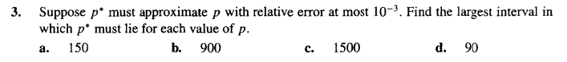

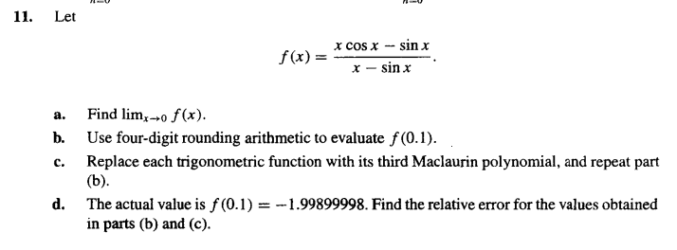

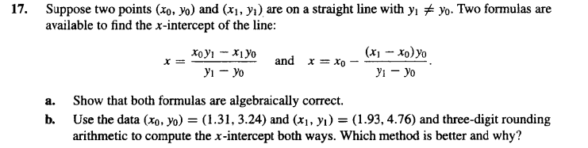

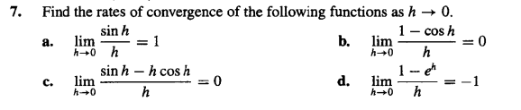

1. 一元方程求解





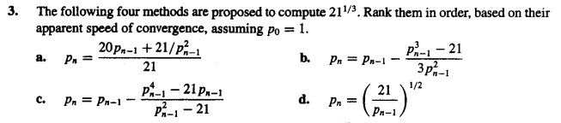

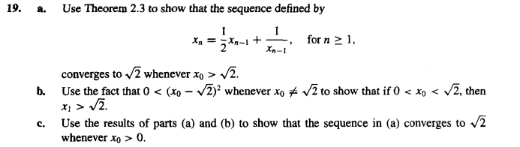

1. 一元方程迭代法收敛性分析&矩阵求解初步

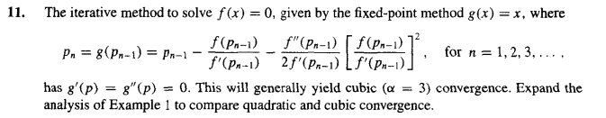

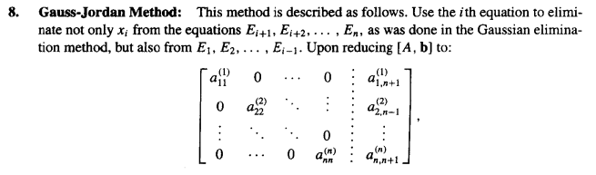

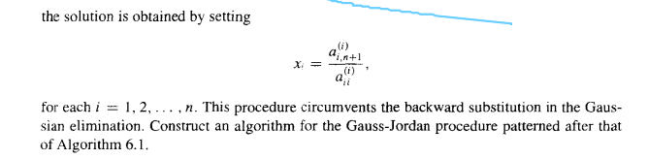

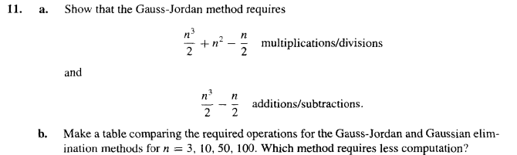

1. Choleski分解&迭代线性系统解法初步

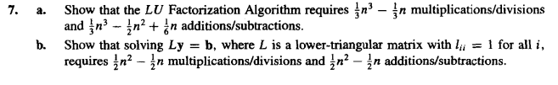

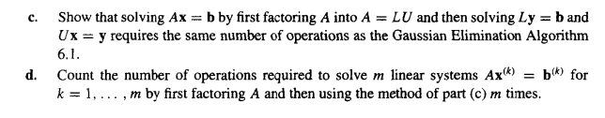

1. 矩阵迭代解法与插值

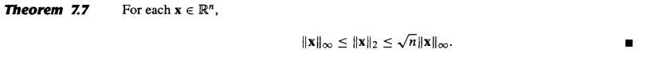

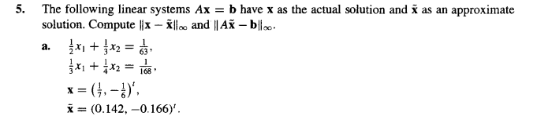







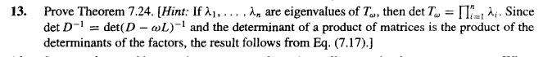

1. 条件数与特征向量

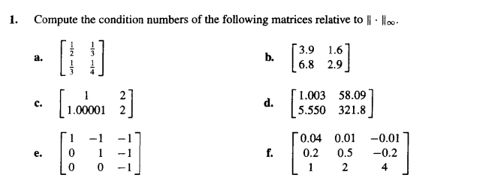



1. 拉格朗日插值+牛顿多项式插值法+Hermit插值



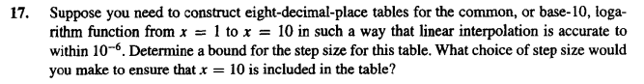

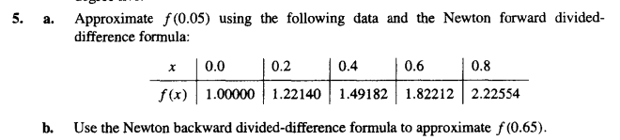

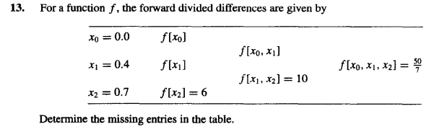

1. Hermit+Cubic Spline插值+逼近初步

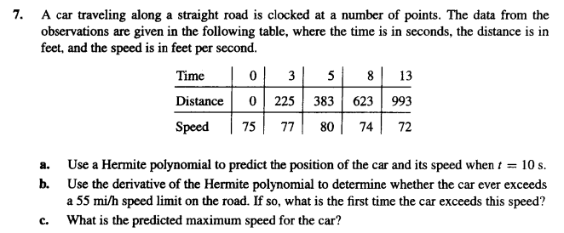

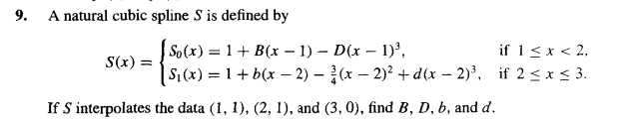



1. 逼近+Chebyshev 多项式

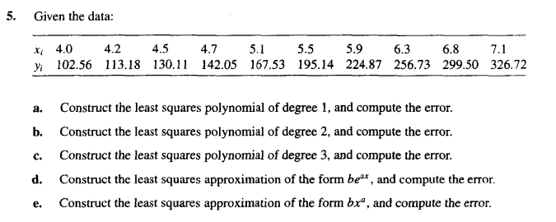

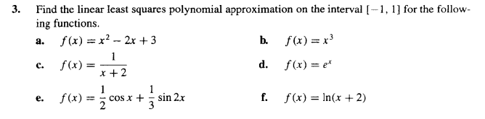

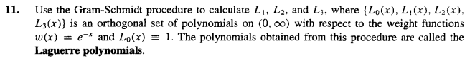

1. chebyshev多项式+数值微分与积分





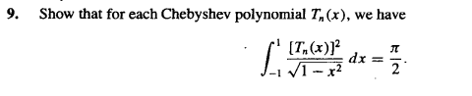

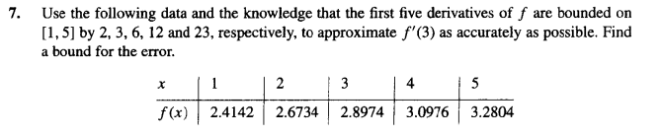

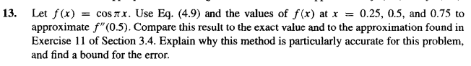

1. 数值积分



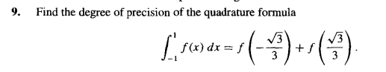



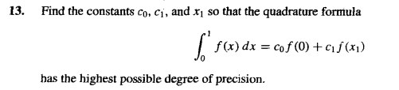

1. 微分方程数值解法：显式法与隐式法

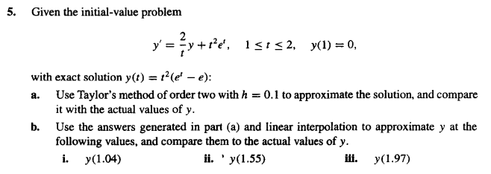

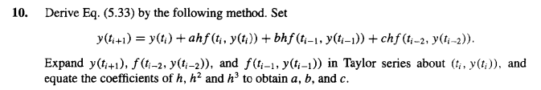

1. 微分方程数值解法：Runge-Kutta法和稳定性

